Buurtnota Stadsveld en omgeving

Dinsdag 28 juni – Moktamee

**Agenda**

* Bespreking derde thema: “Mobiliteit”
* Volgende stappen
* Enkele aanvullingen

**Bespreking derde thema: “Mobiliteit”  
 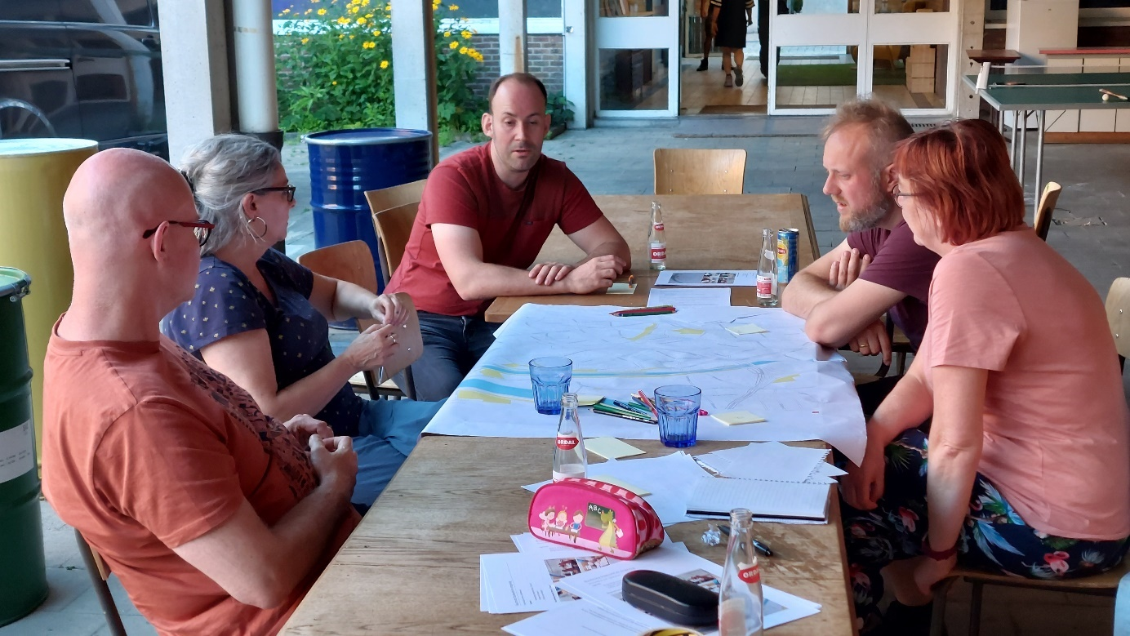**

In welke **straten** zien de bewoners mogelijkheden om **ingrepen** te doen in het straatbeeld, **rijlussen** of **enkel richting** in te voeren:

* Nonnenvest (vanaf de Bovenpoort)  
  Eerste deel van de vest is er vrij smal. Verbreding om kruisend verkeer van voetgangers en fietsers beter mogelijk te maken.
* Bovenpoort  
  Enkel richting naar het centrum toe. Auto’s enkel nog door de poort niet er rond.
* Sint-Waldetrudisstraat, Rode-Kruisstraat, …

Verkeerslussen op een doordachte en onderbouwde manier (beleidsplan mobiliteit) toepassen. In de Sint-Waldetrudisstraat kunnen er hierdoor bredere voetpaden aangelegd worden.

* Bij de ontsluiting in de Sint-Waldetrudisstraat naar het woonproject van de Woonbrug de zichtbaarheid en veiligheid verbeteren.
* De Spekmolenstraat wordt als een goed voorbeeld ervaren qua evenwicht tussen groen/parkleren en doorgaand verkeer. Ook hier kan een enkel richting nog meer rust brengen in de straat.
* De Goudbloemstraat is een ander voorbeeld waarbij de straat zo ingericht werd dat het duidelijk aanvoelt dat een auto er op *bezoek* is.

**Bijkomende mobiliteitsmaatregelen**:

* Starten met een autodeelsysteem.   
  Meer info: <https://www.herentals.be/samenautodelen>
* 30 km/u de norm. Ook door handhaving afdwingen.
* Trage wegen zo veel mogelijk benutten. Bijvoorbeeld doorgang Bremdael naar Stadsveld.
* Het rondpunt op het einde van de Ernest Claesstraat niet meer inrichten als rondpunt. Dit punt word nu enkel gebruikt als draaipunt en dat is overbodig in de straat. Mogelijkheden om dit punt anders in te richten en te gebruiken.
* Fietsstraten invoeren.
* Proefopstellingen zoals in de Bolwerkstraat en Markgravenstraat om de impact van enkel richting te kunnen evalueren.
* Hoppinpunten voorzien. *Een Hoppinpunt is een vervoersknooppunt waar:*

*parkeermogelijkheden voor verschillende personenwagens en fietsen ter beschikking zijn of verschillende vervoermogelijkheden (trein, bus, deelfiets, ...) kunnen aangeboden worden door middel van onder meer deelsystemen, waardoor reizigers met het geschikte vervoermiddel een verplaatsing kunnen maken.*

* Laadpalen voorzien voor elektrische wagens/fietsen. Samen met een duidelijk beleid/reglement hiervoor om ‘wildgroei’ in het straatbeeld te vermijden.

**Parkeren**:

* Niet enkel parkeerplaatsen voor de auto voorzien, maar ook voor fietsers. Waar kan er een autoparkeerplaatst veranderd worden in een fietsparkeerplaats?
* Moet iedere bewoner nog voor zijn/haar eigen deur kunnen parkeren?
* Waar kan er gegroepeerd geparkeerd worden?
* Kan er extra parkeerruimte opgelegd worden bij bouwprojecten zodat omwonenden er ook gebruik van kunnen maken?
* Inzetten op sensibiliseren om het gedrag van buurtbewoners te veranderen qua autoparkeren/gebruik.
* Indien beschikbaar zo veel mogelijk de 1ste wagen in de eigen garage parkeren. Enkel een parkeerkaart aanbieden voor diegene die geen garage hebben.
* Wat is de extra capaciteit van de ondergrondse parkings van Kleerroos en de dokterspraktijk in de Ernest Claesstraat. Is er een onderbezetting? Kunnen de vrije plaatsen gebruikt worden door de buurtbewoners.

**Volgende stappen**

* Interne terugkoppeling met collega’s van de administratie en bestuur
* Externe terugkoppeling met opmaak beleidsplan ruimte en mobiliteit
* Terugkoppeling met de buurt

**Enkele aanvullingen**

Meer informatie over Fietsbeleid en-monitoring, Fietsparkeren, Fietsinfrastructuur, Fietsveiligheid, Fietsen stimuleren en Elektrische fietsen vinden jullie op: <https://fietsberaad.be/>

Inspiratie over ‘co-creatie voor betere mobiliteit’. Verschillende belangen maken het voor beleidsmakers niet altijd gemakkelijk om tot gedragen oplossingen te komen. In de Laboratoria Mobiele Alternatieven (LaMA) komen bewoners en gebruikers samen met mobiliteitsprofessionals en beleidsmakers om samen te werken aan creatieve en vernieuwende oplossingen die je lokale mobiliteitsbeleid vooruit helpen. <https://www.mobiel21.be/participatie/lama-co-creatie-voor-betere-mobiliteit>